Звіт

до 6 лабораторної роботи з

методів обчислень

<Розв'язок задачі Коші>

Виконав:
студент
3 курсу
групи ДО-3
Жалко-Титаренко Антон Іванович

2016
Зміст:

Постановка задачі …………………………………………………………………………………………………2
Алгоритм .......……..……………..……………..……………..……..…............................................3
Оцінка похибки алгоритму……………………………………………………………………………………..4
Приклад роботи програми …………………………………....…………………………………………….6
Висновок ………………….................................................................................................7

Постановка задачі

Маємо векторне поле згенероване множиною вихорів розташованих на координатній площині в деяких точках (з попарно неоднаковими координатами). Побудувати траекторію руху маркера в даному векторному полі(початкові координати маркера задаються випадковим чином). Розрахунки наступної точки знаходженяя маркера проводити ітеративно за допомогою методів Ейлера та Адамса. Результати представити у вигляді рисунку що характеризуватиме траекторію руху маркеру й знаходження вихорів на координатній площині.

Алгоритм
- Спочатку розрухуємо вектор кожного вихору за формулою
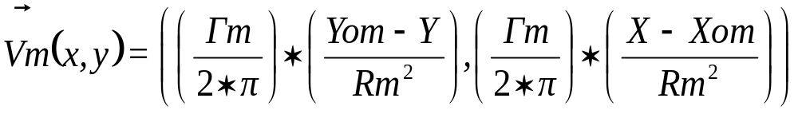
де Гm — інтенсивність даного вихору(1/9),
- X — координата маркера по вісі абсцисс,
- Y — координата маркера по вісі ординат,
- Xom — координата вихору по вісі абсцисс,
- Yom — координата вихору по вісі ординат,
- Rm — величина що задається функцією
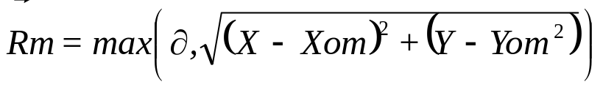
- деяке число характеризуюче область дії вихору
(за замовчуванням = 0.1)
2. Розрахуємо загальне векторне поле в кожній точці координатної площини скориставшись покоординатним сумуванням векторів:
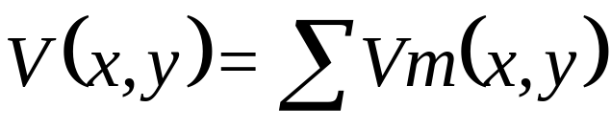.

3. За допомогою методу Ейлера: 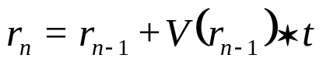
або методу Адамса: 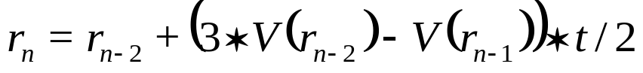
де 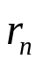- вектор координат маркера,
t – проміжок часу через який розраховуються наступні координати маркера(впливає на точність розрахунків).
(за замовчуванням = 0.01)

Оцінка похибки алгоритму

Метод Ейлера:
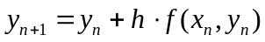
Для оцінки локальної похибки 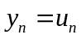. Розклавши 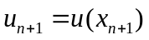в ряд Тейлора, отримаємо
Отже, локальна похибка методу Ейлера становить 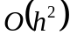. Порядок точності методу становить: 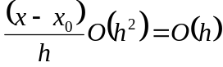. А тому порядок апроксимації – перший.
Метод Адамса:
Так, як для методу Адамса (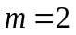):
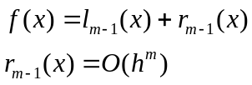
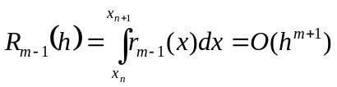
Отже, локальна похибка методу Адамса () становить 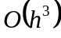. Порядок точності методу становить: 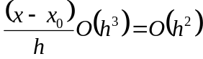. А тому порядок апроксимації – другий.

Стійкість методів
Метод Ейлера:
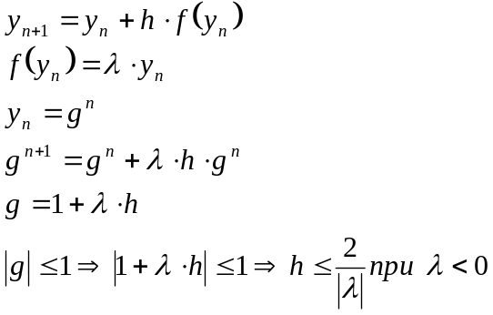
Отже, метод Ейлера є умовно стійким

Метод Адамса:
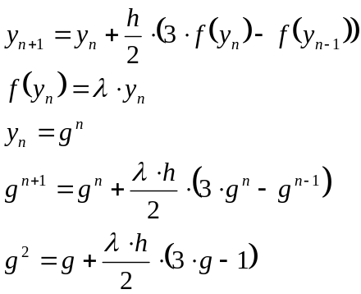
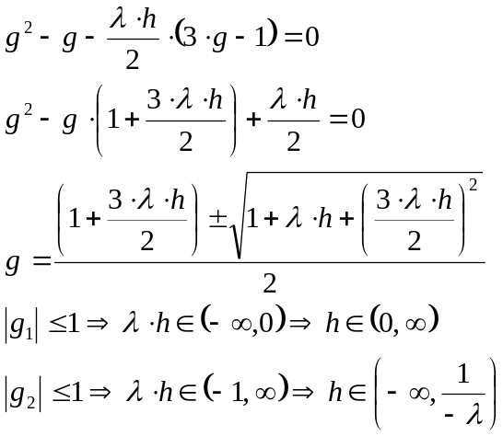
Отже, метод Адамса є умовно стійким

Приклад роботи програми

Метод Ейлера:
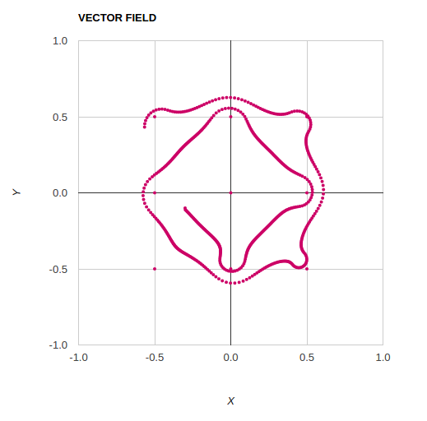

Метод Адамса:
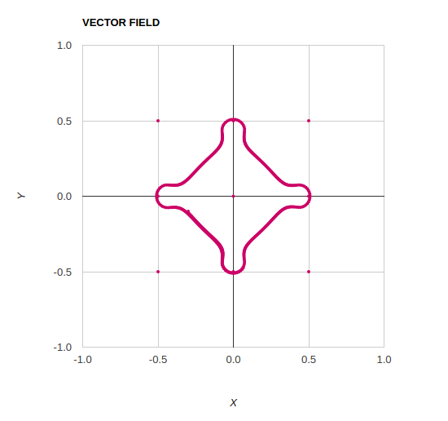

Висновок

Як бачимо з наведених графіків, метод Адамса дає набагато більшу точність очислень ніж метод Ейлера. Так як метод Адамса є двокроковим, в наведених прикладах для розрахунку початкових точок в обох випадках використовувався метод Ейлера.

